Метод иглоукалывания

Метод иглоукалывания заключается в воздействии на организм с лечебной целью различных по силе, характеру, интенсивности и продолжительности раздражений, наносимых в строго определенные точечные участки, расположенные в области кожной поверхности головы, лица, туловища и конечностей посредством специальных (акупунктурных) металлических игл.

Форма и качество игл. В древности с целью раздражения использовались острые концы камней (каменные иглы — бянь**-**ши), осколки фарфора, иглы из бамбука и лишь в последующем, с появлением в VI веке до н. э. металла, начали изготовлять железные, серебряные и золотые иглы. Существовало 9 форм игл, среди них были цилиндрические, плоские, круглые, трехгранные, копьевидные, иглы с острым и тупым концом. Эти иглы предназначались не только для иглоукалывания, но и служили одним из основных хирургических инструментов. Для иглоукалывания применяли в основном, тонкие и круглые иглы с острым концом, несколько реже — трехгранные.

В настоящее время иглоукалывание осуществляется посредством тончайших металлических игл, вводимых в зависимости от места нанесения раздражения, на различную глубину. Иглы должны обладать определенными свойствами: гибкостью, упругостью (отсутствием деформации), антикоррозийностью, поэтому для изготовления использовали сталь, серебро и золото. Иглы из высших сортов нержавеющей стали (нихром) отличаются большой гибкостью, упругостью и малой степенью окисления. В связи с тем что серебро и золото — мягкие металлы, при изготовлении игл пользуются обычно сплавом, состоящим для серебряных игл из 80% серебра, 17% красной и 3% рафинированной меди, а для золотых игл — из 75% золота, 13% серебра и 12% меди. Такой сплав придает иглам упругость, необходимую для введения в ткани.

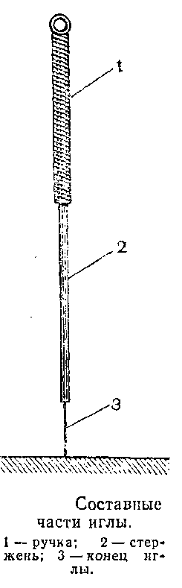

Иглы, изготовленные из этих сплавов, не подвергаются коррозии, сохраняют гладкую поверхность и легко стерилизуются.

В традиционной восточной медицине придавалось большое значение металлу, из которого изготовлена игла; считалось, что золотая игла оказывает на организм возбуждающее, а серебряная — успокаивающее действие. Аналогичную точку зрения, исходя из. представлений о роли влияния микроэлементов три (Введении игл различных металлов д ткани, разделяли и некоторые зарубежные авторы (S. de Morant, 1955; R. de la Fuyi, 1956; G. Baehmann, 1959). Однако другие авторы, в частности Е. Stifvater (1956), рассматривают эту точку зрения как недостаточно обоснованную.

В.Г. Вограликом и М.В. Иониным (1961) было проведено исследование электрических потенциалов игл, изготовленных из разных металлов. Результаты этих исследований показали отчетливое различие высоты электрических потенциалов золотых, серебряных и стальных игл. Эмпирическое представление о возбуждающем действии золотой иглы и успокаивающем серебряной нашло теоретическое подтверждение: золотая игла выступает как катод, а серебряная — как анод.

В настоящее время наиболее широкое применение и распространение в лечебной практике имеют иглы из нержавеющей стали диаметром 0,2—0,3 мм.

Игла состоит из ручки, основания, стержня и конца (рис. 2). Ручка должна быть удобной для введения, вращения и извлечения иглы из тканей; она изготовляется из одного либо двух слоев металлической проволоки, навитой спиралеобразно на верхний конец стержня, и заканчивается либо маленькой круглой петлей (для присоединения провода при проведении электроакупунктуры), либо небольшим углублением для помещения кусочка тлеющей полыни («горячие иглы»). Ручка, может иметь также форму круглой металлической трубочки. Стержень иглы должен быть гладким, равномерным по диаметру на протяжении всей длины иглы. Стержень и ручка иглы должны быть не впаяны, а изготовлены из одного цельного куска металлической Проволоки с тем, чтобы предотвратить опасность отлома ручки от стержня при введении и извлечении иглы из тканей.

Кончик иглы должен быть притуплённым, чтобы не травмировать ткани, не нарушать их целости и не вызывать болезненных ощущений.

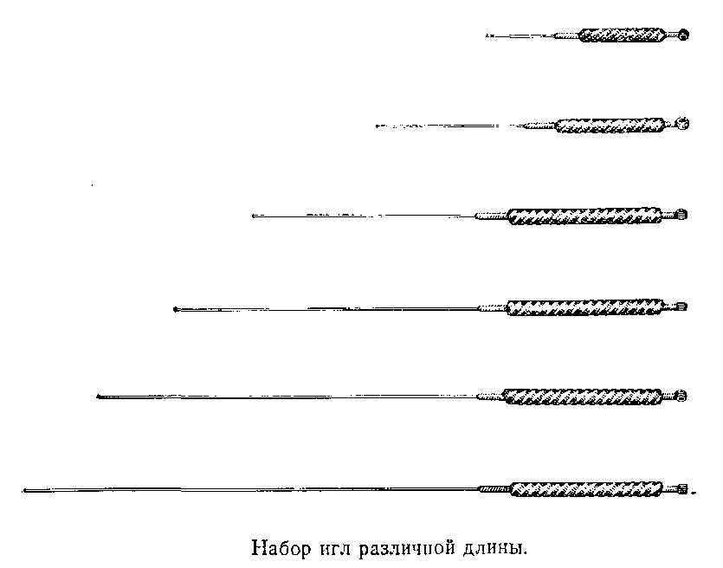

Преимуществом игл этой формы является то, что, имея очень тонкий стержень и тупой конец, они легко вводятся в ткани и не вызывают никаких отрицательных явлений.

При воздействии в различные по топографическому расположению точки иглы вводят на разную глубину. Поэтому необходимо иметь набор из 20 игл различной длины — от 1,5 до 15 см (рис. 3). Из них: 4 иглы должны быть длиной 1,5 см, 4— длиной 3 см, 6 — длиной 5 см, 2— длиной 8 см, 2 — длиной 10 см и 2 — длиной 12—15 см.

При выборе длины иглы необходимо, помимо топографии точки, учитывать возраст (дети и взрослые), пол, конституцию больного, а также степень развития подкожной жировой клетчатки.

При воздействии в симметричные точки необходимо пользоваться иглами одинакового размера.

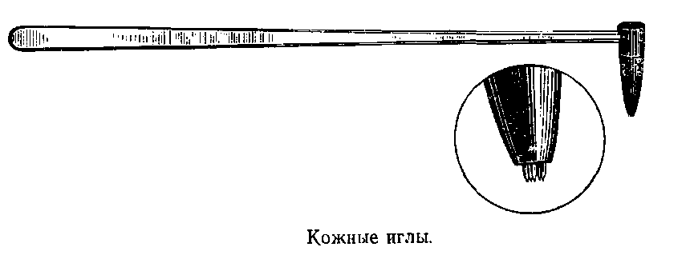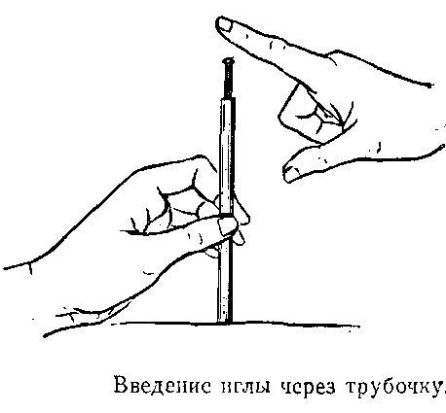

В практике применяются главным образом иглы 3 размеров: короткие,1,5— 3 см, средние 5—8 см, длинные 10—12 см.

Для проведения поверхностных уколов существуют так называемые кожные иглы (микроигла), состоящие из пучка связанных вместе 8—10.коротких игл с острыми концами, прикрепленными к длинной ручке круглой формы (рис. 4). Они используются в основном для поверхностного кожного воздействия, называемого в традиционной медицине мей-хуа-чжень.

Для поверхностных и более глубоких воздействий применяются также и тончайшие японские иглы диаметром в 0,1— 1,5 мм, вводимые через специальные металлические трубочки методом щелчка (рис. 5).

В настоящее время по предложению японских авторов применяются также очень тонкие (диаметром 0,05—0,1 мм), короткие, длиной 0,5 см, стальные или серебряные иглы для внутрикожного введения, с длительным оставлением в тканях, а также специальные иглы типа короткой спирали («кнопка») для введения в ушную раковину (рис. 6, а) с фиксацией их с помощью лейкопластыря.

При необходимости длительного оставления игл в глубине тканей на 24—48—72 ч и более используют также предложенные Чжу Лянь (1951) специальные иглы Т-образной формы, различной длины (рис. 6, б). Стержень такой иглы вводят в ткань на определенную глубину, под обе стороны ручки иглы подкладывают марлевую салфетку, а ручку фиксируют на коже с помощью лейкопластыря. Введение золота в сплав для изготовления таких игл вызвано необходимостью предотвратить окисление их при длительном нахождении в тканях. Применение этих игл полностью оправдало себя на практике.

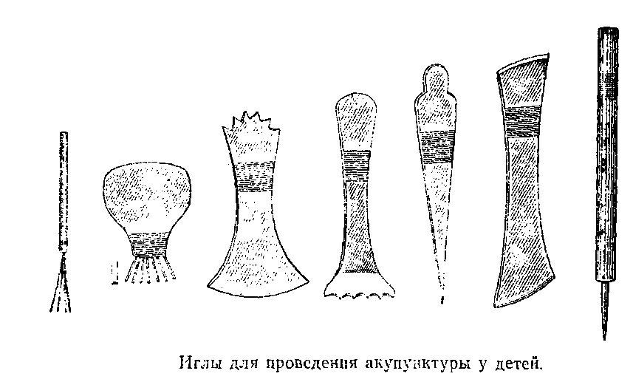

Для этой же цели в последние годы японские авторы (Таnaka et al., 1969) предложили маленькие металлические шарики диаметром 0,1—0,3 мм, так называемые цубо (известные также под названием «Аку-Эйд»), фиксируемые на коже с помощью лейкопластыря на срок до 5 дней (рис. 6, в).

Для применения акупунктуры в педиатрии японскими авторами Н. Yoneyama и Н. Mori (1964) предложен специальный набор кожных игл, изготовленных из различных металлов (рис. 7). Существуют также полые иглы диаметром 0,45 мм с волосяным каналом внутри для одновременного с уколом введения лекарственных веществ.

Правила ухода за иглами. Игла — основной инструмент для проведения иглоукалывания и необходимо строгое соблюдение правил хранения и исправления игл. При обнаружении неравномерности толщины иглу шлифуют с помощью наждачной бумаги после накаливания на спиртовке до получения одинакового диаметра на всем ее протяжении. Чрезвычайно важным является устранение дефектов на конце иглы, так как очень тупой или слишком острый конец иглы может вызвать сильное болевое ощущение. С целью исправления этого дефекта конец иглы шлифуют, затем немного притупляют. После шлифовки иглы протирают хлопчатобумажной салфеткой, зубным порошком или зубной пастой.

Способы исправления игл. Искривление либо изгиб иглы следует тщательно исправить следующим образом. Зажав иглу, повернутую кончиком вверх, между I и II пальцем проводят повторные движения снизу вверх до полного ее выпрямления. Затем с целью проверки иглу вращают, если при этом не отмечается радиуса отклонения, то можно считать, что игла выпрямлена.

Способы хранения игл. Для хранения игл используют стеклянные, металлические и деревянные трубки, в частности стеклянные пробирки с притертой или резиновой пробкой, на дне которых следует положить вату, чтобы предотвратить искривление или притупление кончика иглы.

Дезинфекция игл. Иглы стерилизуют кипячением в дистиллированной воде в течение 30 мин, обрабатывают спиртом и хранят в стеклянных пробирках.

Перед стерилизацией использованные иглы моют под проточной водой, замачивают на 15 мин. в горячем 50% растворе, состоящем из перекиси водорода и моющего средства, в соотношении 1: 1 и протирают ватно-марлевыми тампонами.

Чистку игл производят зубным порошком, зубной пастой или водой. Непременным условием проведения иглоукалывания является строгое соблюдение всех правил асептики: тщательная дезинфекция кожи больного в месте введения иглы, рук врача, используемого инструментария и материалов (иглы, пинцеты, стерильные ватные шарики, марлевые салфетки).

Направление укола. Различают три направления укола при введении игл в ткани: вертикальное (перпендикулярно к поверхности кожи, угол 90°), косое (под острым углом 45—55°) и почти горизонтальное (10—15°). Эти три направления (рис. 8) применяются как при глубоком, так и при поверхностном введении игл.

Применение кожных игл «пучком» для поверхностного быстрого укола проводится исключительно в перпендикулярном направлении.

Вертикальное направление иглы применяется для раздражения как поверхностных, так и глубоко лежащих тканей. При этом направлении удобно проводить дальнейшие приемы (манипуляции), т. е. извлечение, вращение, пунктирование, а также оставлять иглы в тканях. Это направление укола применяется почти во всех точках.

Косое направление используется в тех случаях, когда глубокий укол под прямым углом противопоказан и особенно при необходимости обойти сосуд или рубец, находящиеся в области пунктируемой точки. В отдельных случаях его используют также для получения тех ощущений, которые при вертикальном уколе получить не удается.

При почти горизонтальном направлении укола какие-либо манипуляции после введения иглы, т. е. вращение, неполное извлечение, пунктирование, не допускаются. Это направление укола позволяет одновременно оказать воздействие на 2 точки и более, расположенные на одной и той же линии, либо в близлежащие точки различных областей лица.

Техника проведения укола при почти горизонтальном направлении иглы следующая: иглу берут I и II либо I, II и III пальцами, вводят ее постепенно. Место укола либо фиксируют указательным пальцем, либо захватывают в складку I и II пальцами второй руки.

Почти аналогична и техника горизонтального направления укола при внутрикожном введении иглы с длительным оставлением ее в тканях: иглу берут I и II пальцами правой руки и вводят ее внутрикожно под контролем II пальца левой руки. Каких-либо неприятных ощущений при этом возникнуть не должно, ручка иглы фиксируется восьмиобразно наложенной на нее полоской лейкопластыря, которой перекрывается также и участок кожи над поверхностью введенной иглы.

Методы введения иглы

Технически правильным считается введение иглы с минимальными болевыми ощущениями. С этой целью, разработан ряд приемов. Так, перед проколом кожи иглой, в месте, соответствующем активной точке, кончиком ногтя производят крестообразное вдавление кожи. Протерев кожу йодом и спиртом, на месте перекреста вводят иглу; при этом, как правило, не должна возникать боль; при малейшем болевом ощущении иглу следует сместить в центр перекреста, после чего введение ее становится безболезненным. Изредка у больных с повышенной чувствительностью возникает лишь ощущение как от укуса комара. Нередко при прохождении иглы через кожу появляется чувство онемения. При дальнейшем продвижении иглы вглубь тканей возникает уже, как правило, целая гамма своеобразных ощущений в виде ломоты, тяжести, распирания, прохождения электрического тока. Появление этих ощущений при правильном введении игл в активные точки на определенную глубину настолько постоянно, что они издавна известны в традиционной медицине под названием предусмотренных ощущений и служат критерием оценки правильности техники и методики проведения иглоукалывания.

Для безболезненного введения иглы в ткани важно также правильное положение руки врача: она должна иметь точку опоры, иначе центр тяжести руки будет перенесен на иглу, что может вызвать ощущение резкого давления и боли.

Различают четыре метода введения иглы: 1) медленными вращательными движениями, 2) быстрым поверхностным уколом; 3) уколом с последующими вращательными движениями; 4) методом щелчка.

*Метод введения медленными вращательными движениями*

При этом методе пользуются обычно тонкими иглами; иглу вводят перпендикулярно к поверхности кожи. Ручку иглы следует держать кончиками I и II либо I, II и III пальцев. Конец иглы направляют в центр выбранной точки, а затем медленными вращательными движениями постепенно вводят ее вглубь.

В ряде случаев вращательное движение сочетают с легким надавливанием II пальцем на иглу. Следует избегать изгиба иглы и возникновения у больного болевых ощущений.

Существуют два варианта введения игл медленным вращательным движением: а) без фиксации кожи, б) с фиксацией: кожи в области выбранной точки.

При первом варианте (а) пользуются обычно одной рукой; можно также вводить одновременно обеими руками две иглы в близкорасположенные либо симметричные точки, что используется обычно у больных, испытывающих чувство страха или боязни уколов.

При втором варианте (б) проводится введение иглы с фиксацией кожи. Одной рукой проводят вращение иглы, а второй — давление на кожу вблизи от иглы (рис. 9, а).

Фиксация производится одним или двумя пальцами. Так, при введении иглы одной рукой кончиком I или II пальца другой руки фиксируют область вблизи пунктируемой точки. Фиксацию кожи можно проводить также двумя пальцами, пропуская стержень иглы между II и III пальцами, одновременно слегка надавливая ими на кожу (рис. 9, б).

Способ введения иглы с давлением на кожу второй рукой особенно удобен для начинающих, так как обеспечивает большую устойчивость при введении иглы; он способствует также фиксации иглы в определенной точке при проведении укола у детей или у больных с гиперкинезами.

Однако этот способ имеет и определенные недостатки. При давлении на ткани с пониженным тургором можно легко сместить пунктируемую точку. Не исключена также опасность заноса инфекции, если пальцы врача недостаточно хорошо дезинфицированы.

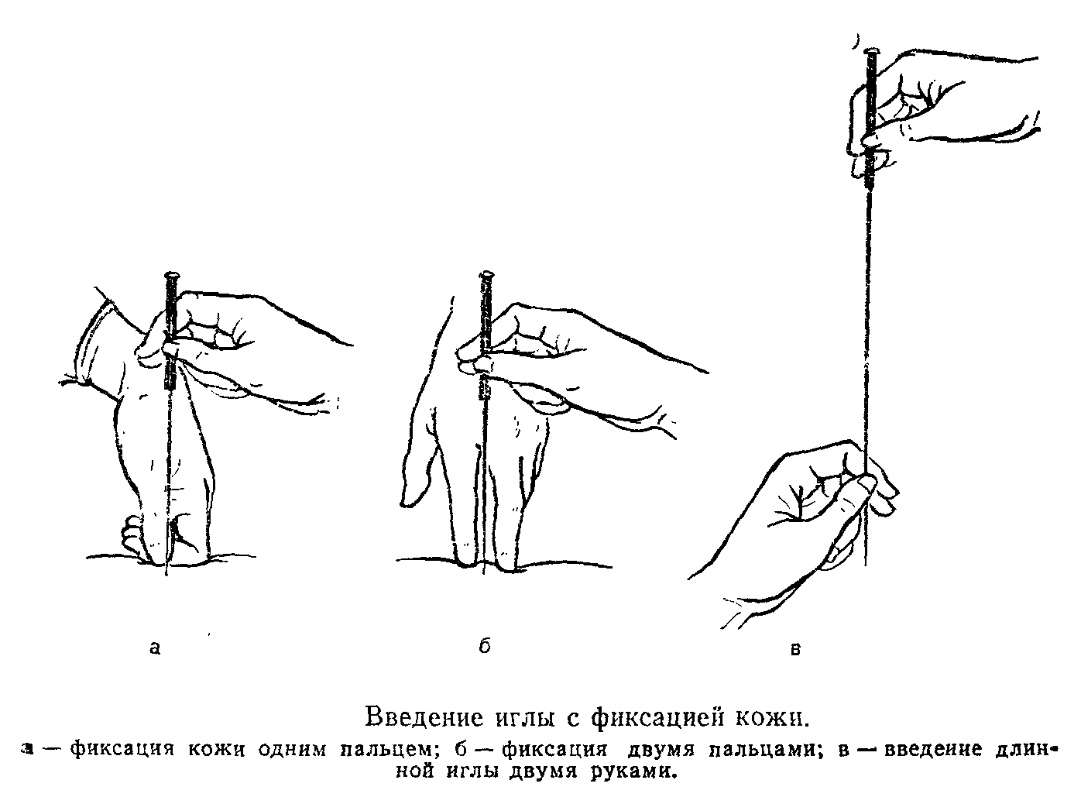

*Метод быстрого поверхностного укола*

При этом методе применяют обычно тонкую короткую иглу либо круглую иглу с острым концом. Производится поверхностное, сильное, быстрое и кратковременное раздражение, наносимое последовательно в ряд наиболее чувствительных точек, расположенных преимущественно на кончиках пальцев.

Этот метод обычно используется для оказания скорой помощи, как взрослым, так и детям (при коллапсе, шоке и судорогах у детей). Иглу держат тремя (I, II и III) пальцами, как пишущую ручку, фиксируя другой рукой место укола. Глубина укола 3—6 мм.

*Метод укола с последующими вращательными движениями*

При этом методе используются длинные, тонкие иглы, такие же, как и при первом методе, с помощью которых производится глубокий укол. Этот метод применяется, как правило, в областях тела с большим мышечным слоем и у лиц с повышенной болевой чувствительностью.

При введении длинных тонких игл с целью предотвращений их искривления двумя пальцами одной руки захватывают стерильной салфеткой нижний конец стержня и быстрым движением производят прокол кожи примерно на глубину 10—12 мл, после чего другой рукой проводят вращательные движения, продвигая иглу на необходимую глубину (рис. 9, в). Если при введении иглы в кожу конец ее попал в болевую точку, иглу следует несколько передвинуть.

При горизонтальном направлении укола иглы вводят почти без вращения; если при этом возникает болевое ощущение, иглу следует несколько извлечь и ввести повторно, слегка изменив направление.

При проведении иглоукалывания в точки, расположенные в области груди и живота, иглу следует вводить в фазе выдоха, а извлекать — в фазе вдоха.

*Метод щелчка.* Это японский метод введения тончайших металлических игл (0,15—0,19 мм) через трубочки из различных металлов или стекла диаметром 2,5—3,5 мм, разной длины. Благодаря давлению краев трубочки на кожу в этом участке возникает небольшая ишемия, ведущая к снижению болевой чувствительности, что способствует безболезненному введению иглы. Иглу вводят с помощью щелчка, производимого II или III пальцем правой руки по выступающей из трубочки ручке иглы. При этом методе применяют иглы с гладкой ручкой; особенно удобно вводить через трубочки тонкие японские иглы, ручки которых цельнометаллические, круглой формы.

Глубина укола

Глубина введения игл в различных точках различна и зависит от ряда факторов; анатомического месторасположения точки, конституции больного, пола, возраста, степени развития жирового и мышечного слоя, а также от метода воздействия, характера заболевания и задачи лечения.

В точках на пальцах рук и ног, кончике носа, вокруг уха и в области головы глубокий укол противопоказан.

Важное значение имеет направление укола. Так, глубокий укол в вертикальном направлении в области точек носо-ротовой области ди-цан (37—Е, М, St), цюань-ляо (18 — IG, Du, SI), цзя**-**чэ (3 — Е, М, St) противопоказан, а показан укол в почти горизонтальном направлении, проходящий через,2—3 точки этой области: из точки ди-цан (7 — Е, М, St) в точку цюань-ляо (18 —Du, SI) либо цзя-чэ (3-Е, М, St).

Известным критерием глубины укола может служить возникновение предусмотренных ощущений.

Существенное значение имеет и направление иррадиации предусмотренных ощущений, так, например, при уколе в точки височной области тай-ян (Н), тоу-вэй (1 — Е, М, St) имеется иррадиация ощущений в соответствующую половину головы, лобную и скуловую область; при уколах в точки хэ-гу (4 — GI, Di, LI) в пальцы рук, особенно I и II; в точку дзу-сань-ли (36— Е, М, St) —в переднюю поверхность голени и в I палец стопы; в точку хуань-тяо (30 — VB, G, GB) — по ходу седалищного нерва по задней поверхности бедра и голени.

Проведение иглоукалывания в точки, расположенные в области жизненно важных органов (легкие, сердце, дуга аорты, крупные сосуды), требует крайней осторожности, особенно при наличии в них патологических нарушений. Так, у больных бронхиальной астмой, эмфиземой легких глубокое введение игл в точки, расположенные в зоне, соответствующей верхушке легкого— цзянь-цзин (21—VB, G, GB), синь-шэ (Н), гао-хуан (38 — V, В, В1), противопоказано из-за опасности вызвать пневмоторакс.

Противопоказаны также глубокие уколы в точки, расположенные в области синокаротидной зоны [шуй-ту (10 — Е, М, St); ци-шэ (11 — Е, М, St)], дуги аорты [жень-ин (9 — Е, М, St)], сосудисто-нервного пучка -в области внутренней ловерхно-сти бедра: инь-бао (9 — F, Le, Liv), цзу-у-ли (10 — F, Le,,Liv), инь-лянь (11 — F, Le, Liv) и других крупных сосудов.

Детям и лицам старческого возраста глубокий укол противопоказан.

Все это указывает на крайнюю необходимость учета особенностей анатомо-топографичеекого расположения точек и конституции больного при проведении иглоукалывания.

*Введение Т-образных игл.* Методы введения Т**-**образных игл такие же, как и обычных тонких игл. В зависимости от длины иглы можно применять метод медленного вращательного движения или метод укола с последующими вращательными движениями. Оставление иглы на длительное время возможно лишь при отсутствии после ее введения каких-либо болезненных либо других неприятных местных ощущений.

При длительном оставлении иглы необходим врачебный. контроль за состоянием больного.

Применение метода с длительным оставлением иглы особенно показано у больных с резким болевым синдромом, спазмами диафрагмы (икота) и бронхов (бронхиальная астма).

Приемы после введения иглы

При введении игл вращательными движениями на определенную глубину, как правило, должна возникнуть гамма своеобразных ощущений в виде ломоты, давления, распирания, чувства прохождения электрического тока, онемения, а иногда и ощущения тепла или холода, связанных с раздражением различных нервных окончаний, встречающихся по ходу иглы.

При возникновении этих ощущений дальнейшее продвижение иглы вглубь должно быть приостановлено.

Отсутствие вышеуказанных ощущений свидетельствует о том, что игла не достигла нужной глубины либо она введена слишком глубоко. В этих случаях иглу следует легкими вращательными движениями слегка вывести кверху и продолжать вращать ее на месте до момента появления каких-либо ощущений.

Если ощущения не возникают, иглу необходимо полностью извлечь и, несколько изменив направление, вновь ввести ее вращательными движениями до получения предусмотренных ощущений.

Интенсивность ощущения зависит от скорости и амплитуды вращения. Обычно иглу вращают равномерно вправо и влево до 180°. Для вызывания более сильного ощущения обороты вращения доводят до 360°. Вращение иглы только в одну сторону может вызвать резкую боль, связанную с закручиванием иглы в коже или в глубоколежащих тканях.

Оставление иглы. Иглу следует оставлять в тканях неподвижно в следующих случаях: а) когда больной испытывает сильное нестерпимое раздражение, б) при напряженном состоянии мышцы в месте укола впредь до наступления ее расслабления. При пониженном тонусе мышц, когда введение иглы вращательными движениями не вызывает никаких ощущений у больного, иглу оставляют па 2—3 мин неподвижно, а затем производят повторно вращательные движения, чтобы вызвать необходимые ощущения.

***Пунктирование.*** С целью усиления действия введения, неполного извлечения и вращения применяют пунктирование. Различают прямое, косое и смешанное пунктирование. Если при введении иглы на определенную глубину ожидаемые ощущения не появляются, необходимо проводить пунктирование иглой сверху вниз или снизу вверх. Такое пунктирование называется прямым. Для усиления ощущений иглу вводят еще на некоторую глубину.

При отсутствии возникновения ощущений при прямом пунктировании необходимо проводить пунктирование в разные стороны: вправо, влево, вперед и назад — косое пунктирование. Сочетание прямого и косого пунктирования с большой частотой и большой амплитудой носит название смешанного пунктирования. Смешанное пунктирование применяется обычно при наличии пониженной 'чувствительности, однако ослабленным и астенизированным больным последнее противопоказано.

Для усиления раздражения иногда прибегают к пунктированию на небольшой глубине, несколько раз подряд с перерывом, подобно «клеванию».

Если после введения иглы в месте укола возникает напряжение мышцы и игла не вращается, то с целью снятия состояния напряжения следует провести постукивание либо давление пальцем в окружности иглы, либо дополнительно ввести иглу в соседнюю точку п» той же линии. После проведения врачом вышеуказанных манипуляций состояние напряжения, как правило, исчезает.

Предусмотренные ощущения, возникающие при введении игл, являются основным критерием для выбора дальнейших приемов. Однако необходимо учесть, что интенсивность ощущений, а подчас и их характер зависят от места раздражения, конституции больного и его психического состояния в момент проведения воздействия. Вышеуказанные ощущения в виде распираний, ломоты, тяжести, ощущения электрического тока и парестезии появляются, как правило, у всех лиц с сохраненной глубокой и поверхностной чувствительностью.

Методы извлечения иглы

Существует три основных приема извлечения иглы:

1. Извлечение с легкими вращательными движениями и остановками. Этот прием применяется при глубоком уколе, как в вертикальном направлении, так и при уколе под углом. Он показан в тех случаях, когда сильное ощущение не исчезает до момента извлечения иглы. Дву-троекратное вращение иглы приводит к исчезновению у больного этого ощущения.
2. Прием устойчивого извлечения при глубоком введении иглы. При этом средним и указательным пальцами одной руки фиксируют иглу и слегка надавливают на кожу, а другой рукой быстрым движением извлекают иглу. Этот прием применяется в тех случаях, когда нет необходимости сохранить ощущения в зоне введения иглы.
3. .Прием извлечения с быстрой вибрацией. Этот прием применяется при быстром поверхностном уколе короткими иглами. После извлечения иглы, особенно при наличии кровотечения, место укола протирают спиртом.

При извлечении иглы следует учитывать ряд моментов: игла легко изгибается при попадании в кость, при непроизвольном движении больного и при неправильном проведении укола; в таких случаях ручка иглы отклоняется в сторону. Методы извлечения изогнутой иглы следующие: иглу следует извлекать, вращая ее в сторону наклона ручки. При наличии искривления иглы в нескольких местах по мере ее извлечения следует обращать внимание на сторону наклона ручки и извлекать ее в соответствующем направлении.

Если изогнутая игла при извлечении не вращается и не извлекается, попытку следует на некоторое время оставить, а затем попробовать извлечь снова. При неудаче данного приема нужно провести другой рукой давление в окружности точки. Если и после этого игла не извлекается, следует продвинуть иглу глубже и, быстро вращая ее, извлечь. В случае неудачи всех этих манипуляций при напряженном состоянии мышцы следует произвести сильное надавливание или укол в близлежащую точку на той же линии. Если после извлечения иглы на месте укола остаются болезненные или неприятные ощущения, то для их ликвидации применяют либо кратковременное (3—5 мин) тепловое воздействие полынными сигаретами, либо надавливание кончиком пальца на болезненный участок, либо производят массирующие движения одним пальцем.

После извлечения иглы место укола протирают ватой, смоченной спиртом.

Обучение методике и технике иглоукалывания

Методика и техника введения игл имеет чрезвычайно важное значение не только для получения благоприятного лечебного эффекта, но и положительного отношения больного к данному методу, что связано с переносимостью процедуры, а поэтому совершенно очевидна необходимость овладеть в совершенстве техникой применения данного метода. С этой целью используются следующие приемы тренировки: а) тренировка на клубке шерсти, б) тренировка на бумаге (рис. 10, а, б), в) тренировка на себе самом и г) тренировка на здоровых испытуемых.

Тренировка на клубке шерсти: на ватный шарик туго наматывают ряд мотков шерстяных ниток, доведя его до величины маленького мячика, относительно свободного внутри и тугого снаружи. Держа в левой руке клубок шерсти, правой проводят введение, вращение, пунктирование и выведение иглы, тренируясь до полного овладения техникой проведения всех приемов (см. рис, 10, а).

Тренировка на бумаге: для тренировки можно применить двадцать листов тонкой бумаги (каждый из которых складывается в 4 раза), туго перевязанные шнурком с четырех сторон. При тренировке рекомендуется левой рукой держать бумагу, а правой проводить введение и извлечение иглы (см. рис. 10,6). По мере тренировки число листов прокалываемой бумаги постепенно доводят до сорока.

Вначале рекомендуется применять толстые и короткие иглы, а затем тонкие и длинные. Когда врач сможет свободно вводить длинную тонкую иглу в толстую бумажную стопку, вращать и выводить иглу, он может начать тренировку на самом себе, на испытуемых, а затем приступить к применению метода иглоукалывания у больных.

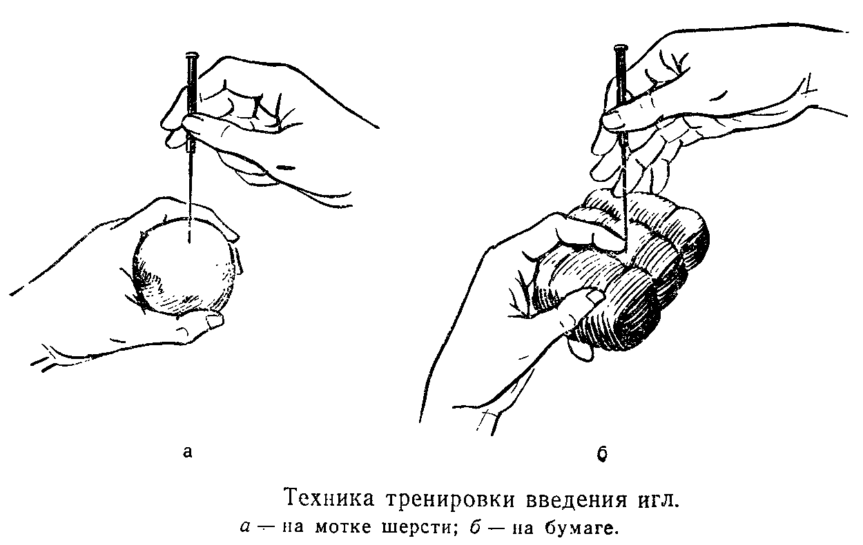

Поза больного при иглоукалывании в различные по анатомической топографии точки

Общим основным правилом при проведении иглоукалывания является удобное положение больного (состояние физиологического расслабления всей мускулатуры). Поза больного зависит от используемых точек воздействия. Иглоукалывание можно проводить в положении больного сидя и лежа, однако предпочтительно положение лежа, особенно для первичных больных, учитывая возможность возникновения у них обморочных состояний.

При проведении иглоукалывания в точки, расположенные в области передней половины головы, лица, груди, живота и верхних конечностей, наиболее удобно положение на спине. С целью расслабления мышц конечностей под локти и колени подкладывают круглые валики. Уколы в точки задней поверхности головы, спины, ягодицы, задней поверхности нижних конечностей проводятся при положении больного на животе, при этом для уменьшения напряжения мышц под живот подкладывают подушку или валик. При наличии болей в поясничной области и ноге, затрудняющих положение больного на спине и животе, иглоукалывание в точки спины и.больной ноги проводится при положении больного на боку со слегка согнутой в тазобедренном и коленном суставах больной ногой, положенной на здоровую ногу.

Введение иглы в точки задней поверхности головы и шеи удобно проводить в положении больного сидя с наклоненной к груди головой, опирающейся на ладони согнутых в локтевых суставах рук, лежащих на столе, либо в положении лежа с опущенной вниз головой.

Введение игл в точки области лица, передней поверхности шеи может проводиться как в положении сидя, так и лежа с несколько откинутой кзади головой.

Хотя введение игл в точки тыльной и ладонной поверхности верхних конечностей можно проводить в положении сидя, однако в связи с длительностью процедуры, особенно при тормозном методе, вызывающем нередко расслабление, сонливость и даже засыпание больного, целесообразнее проводить иглоукалывание в положении лежа.

Осложнения, встречающиеся при проведении иглоукалывания

Обморочные состояния. У некоторых больных, особенно при первичном применении иглоукалывания, после введения игл в ткани могут возникнуть выраженные вегетативные реакции: бледность лица, цианоз конечностей и губ, потливость, замедление пульса, падение артериального давления, обморочные состояния и даже кратковременная потеря сознания. В этих «случаях необходимо извлечь иглы, придать больному горизонтальное положение и оказать ему неотложную помощь. Обычно обморочное состояние проходит очень быстро, в затяжных случаях показано дополнительно быстрое введение игл в точки, предназначенные для оказания скорой помощи: цзу-сань-ли (36 3. М, St), жэнь-чжун (26, VG, ТМ, GV), чэн-цзянь (24, VC, _М, CV), хэ-гу (4, GI, Di, LI) и ши-сюань (на концевых фалангах пальцев кистей).

Для предотвращения обморочного состояния во время проведения иглоукалывания необходимо тщательно наблюдать за состоянием больного. Особого внимания требуют больные, испытывающие чувство страха перед уколами, и астенизированные больные, с которыми перед началом лечения следует провести разъяснительную работу. Недопустимо оставление больного, которому проводится иглоукалывание, одного в помещении, без наблюдения медицинского персонала.

***Перелом*** *иглы.* Причиной этого осложнения может служить грубое введение иглы, напряжение мышц в области пунктируемой точки, плохое качество иглы. Перелом иглы чаще всего происходит в области ее основания, на месте перехода стержня в ручку. В связи с этим стержень иглы не следует полностью вводить в глубину ткани, а часть его, прилегающую к основанию ручки, необходимо оставлять над поверхностью кожи. Если конец отломанной иглы виден, его можно извлечь пинцетом, если он находится близко под кожей, нужно захватить ее в складку и, надавливая на нее снизу рукой, постепенно вывести конец иглы.

Если обломок иглы находится вблизи крупных сосудов либо вызывает ощущение боли и затруднение движений, то он подлежит удалению оперативным путем (либо с помощью магнита).